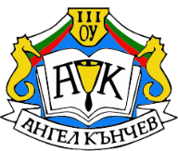
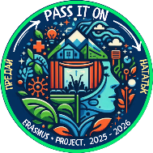
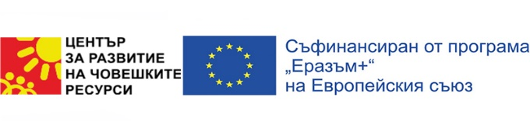
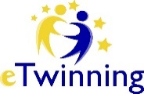

СЪЗДАВАНЕ НА ИНФОГРАФИКА ЗА МОБИЛНОСТ В ИЗМИР
Екипът по проекта създаде на инфографика за разпространение на дейностите по мобилност за обмяна на опит по направление „Изкуството и театъра в обучението по роден и чужд език“ по проект „Предай нататък“ - програма Еразъм+, Ключова дейност 1.

Цел на инфографиката :
- Да представи по достъпен и визуално привлекателен начин основните дейности, резултати и впечатления от мобилността по проект „Предай нататък“ в Измир, Турция.
- Да обобщи опита, придобит по време на мобилността в Измир, и да насърчи използването на изкуството и театъра като мост между културите и езиците.
- Да популяризира дейностите и резултатите от обучителната

Съдържание на инфографиката:
• кратка информация за проекта „Предай нататък“;
• основни дейности и работилници, проведени по време на мобилността – театрални, музикални и художествени занимания;
• примери за иновативни методи на преподаване, наблюдавани и приложени в часовете по роден и чужд език;
• снимки и визуални акценти от посещенията и културната програма;
• резултати и изводи от участието – нови идеи, натрупан опит, споделени добри практики;
• вдъхновяващо послание за ролята на изкуството и драмата в обучението.

Стил и художествени решения
• използвана е светла и хармонична цветова гама, която създава усещане за спокойствие, яснота и оптимизъм;
• визуалното оформление следва ясна и логична структура, която улеснява възприемането на информацията;
• акцент е поставен върху снимков материал от дейностите в Измир, който придава автентичност и емоционалност;
• използвани са пиктограми и символи, свързани с образование, изкуство и театър, за да подсилят темата на проекта;
• включени са цитати и ключови думи, които привличат вниманието и обобщават основните идеи;
• текстът е кратък и ясен, а шрифтовете са четливи и модерни, подходящи за дигитална и печатна среда;
• композицията следва принципите на визуален баланс и симетрия, което придава завършен и професионален вид;
• общото излъчване на инфографиката е позитивно, модерно и вдъхновяващо, в духа на програмата „Еразъм+“ и мотото „Предай нататък“.

Етапи на създаване
• събиране на информация – обобщаване на основните дейности, резултати и впечатления от мобилността в Измир;
• подбор на снимков материал – избрани са най-представителните фотографии от обучението, работилниците и културните посещения;
• определяне на структурата – подредба на съдържанието по логическа последователност (въведение, дейности, резултати, изводи);
• избор на цветова гама и шрифтове – използвани са меки, хармонични цветове (синьо, жълто, бяло), които съответстват на визията на програмата „Еразъм+“;
• изграждане на графичен дизайн – добавени са икони, символи и декоративни елементи, свързани с образование, театър и изкуство;
• редакция и оформление на текста – адаптиране на текстовете за краткост, яснота и визуална четливост;
• финално оформление и проверка – съгласуване на визията, проверка на езика и финално утвърждаване за публикуване.
Изпълнители
1.Мария Попова – учител по БЕЛ, компютърно моделиране и информационни технологии
2.Галина Георгиева – учител по БЕЛ
3.Геновева Малчева – учител по английски език и координатор на проекта

Очаквани резултати
- Ясно и професионално представяне на обучителната мобилност
- Повишена разпознаваемост на училището в международна среда
- Осигурена добра основа за бъдещи партньорства и сътрудничество

СЪДЪРЖАНИЕ НА ВИДЕОКАНАЛА НА П РОЕКТА В YOUTUBE
